บทที่ 9

ระบบอีเมล์ครบวงจร

9.1 โครงสร้าง TTS Engine
จากสถาปัตยกรรมของ SAPI โครงงานนี้ได้ทำการอิมพลีเมนต์เอ็นจินภาษาไทยขึ้นมา โดยใช้วิธีเก็บเสียงของแต่ละพยางค์ไว้ในฐานข้อมูล เวลาจะใช้ก็นำแต่ละพยางค์มาต่อกันเป็นคำแล้วนำคำต่อเป็นประโยค ซึ่งวิธีนี้จะใช้หน่วยความจำสำหรับจัดเก็บเสียงมาก แต่ให้คุณภาพเสียงที่ดี ซึ่งเสียงที่ใช้จะถูกจัดเก็บให้อยู่ในรูปแบบ PCM มีคุณภาพเสียง 16 บิต แซมปลิ้ง 11 กิโลเฮิรตซ์ โมโน ซึ่งมีความชัดเจนเพียงพอสำหรับโทรศัพท์

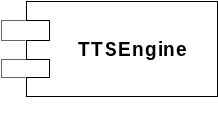
รูปที่ 9-1 ภาพรวมของเอ็นจินเปลี่ยนข้อความเป็นเสียงภาษาไทย
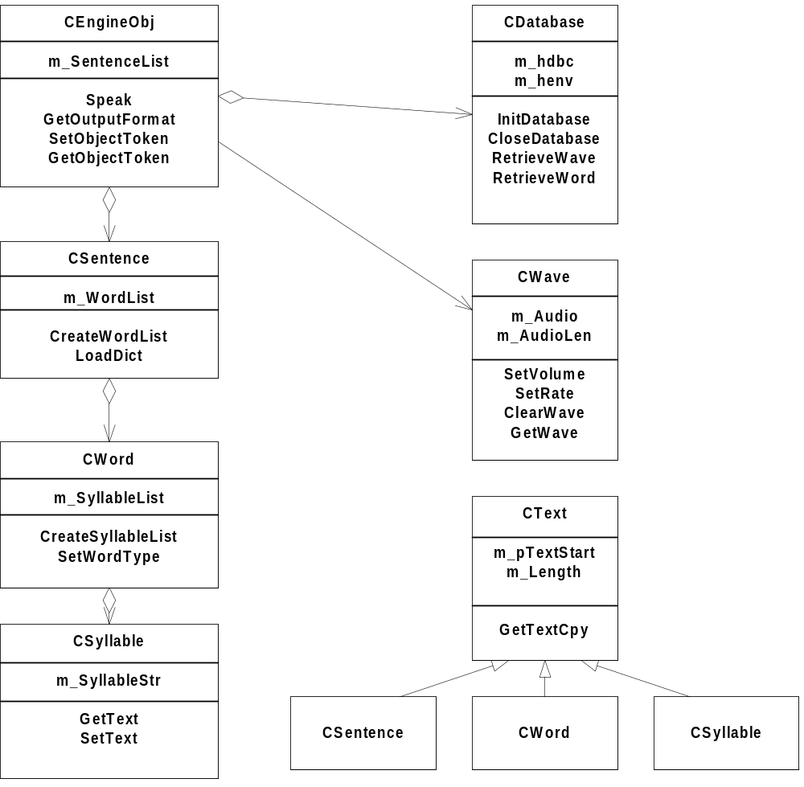
รูปที่ 9-2 องค์ประกอบของเอ็นจิน เปลี่ยนข้อความเป็นเสียงภาษาไทย

9.2 รายละเอียดของคลาส
CEngineObj เป็นคลาสที่อิมพลีเมนต์อินเทอร์เฟซ ISpTTSEngine และ ISpObjectWithToken โดยมีเมธอดที่สำคัญดังนี้
SetObjectToken เป็นเมธอดที่ถูกเรียกโดย SAPI เพื่อกำหนดค่าพารามิเตอร์ให้กับเสียงที่เอ็นจินผลิตออกมา เช่น อายุ เพศ เสียงสูง-ต่ำ เป็นต้น ฟังก์ชันนี้จะทำการโหลดพจจนานุกรมมาสร้างเป็นโครงสร้างข้อมูลแบบทรัย สำหรับที่อยู่ของไฟล์พจนานุกรมจะถูกจัดเก็บไว้ในรีจิสดี้ของวินโดวส์แล้ว
GetObjectToken เป็นเมธอดที่ถูกเรียกโดย SAPI เพื่ออ่านค่าว่าขณะนี้เอ็นจินต์สร้างเสียงด้วยพารามิเตอร์อะไรบ้าง
GetOutputFormat เป็นเมธอดที่ถูกเรียกโดย SAPI เพื่อถามเอ็นจินว่าคุณภาพของเสียงที่ผลิตเป็นอย่างไร เพื่อ SAPI จะได้สร้างออดิโอดีไวซ์ที่เหมาะสมกับเอ็นจิน ในการอิมพลีเมนต์ครั้งนี้เลือกใช้คุณภาพเสียง 16 บิต แซมปลิ้ง 11 กิโลเฮิรตซ์ โมโน
Speak เป็นเมธอดที่ถูกเรียกโดย SAPI ถือเป็นฟังก์ชันสำคัญที่ใช้ติดต่อระหว่างเอ็นจินกับ SAPI ข้อความที่ส่งผ่านเข้ามาทางฟังก์ชัน Speak จะถูกเปลี่ยนเป็นเสียงและส่งกลับไปให้ SAPI ผ่านทางอินเทอร์เฟซ ISpTTSEngineSite
CSentence, CWord, CSyllable เป็นคลาสที่จัดการกับข้อความในระดับต่าง ๆ ในขั้นตอนแรกฟังก์ชัน Speak จะสร้าง m_SetenceList ขึ้นมาโดยใช้ช่องว่าง (Space) เป็นตัวแบ่งประโยค หลังจากนั้นจะเรียกใช้เมธอดต่าง ๆ ดังนี้
CSentence::CreateWordList แบ่งประโยคออกเป็นคำโดยใช้พจนานุกรมและทำวจีวิภาคในกรณีที่ไม่รู้จักคำ ๆ นั้น
CWord::CreateSyllableList แบ่งคำที่ได้จาก Csentence::CreateWordList ออกเป็นพยางค์โดยใช้
ข้อมูลจากฐานข้อมูลคำอ่าน
CWave เป็นคลาสที่จัดการกับเสียงมีเมธอดใช้เปลี่ยนแปลงเสียงตามความดัง และความเร็วในการพูด
CDatabase เป็นคลาสที่ติดต่อกับฐานข้อมูลทั้งที่เป็นไบนารีและข้อความด้วย SQL สเตทเมนต์

9.3 EmailPhone System
เป็นระบบที่อำนวยความสะดวกในการตรวจสอบอีเมล์ผ่านโทรศัพท์ เว็บไซท์ และโทรศัพท์มือถือ ประกอบด้วย 3 ส่วนหลัก ๆ ดังนี้
- เว็บไซท์สำหรับสมัครสมาชิก ระบุความต้องการต่าง ๆ เพื่อให้บริการที่เหมาะสมกับผู้ใช้
- โปรแกรมตรวจสอบอีเมล์ที่เข้ามาใหม่ เมื่อมีอีเมล์ใหม่ก็จะส่งข้อความขนาดสั้นแจ้งให้ผู้ใช้ทราบ
- โปรแกรมสำหรับตรวจสอบอีเมล์ผ่านทางโทรศัพท์ เมื่อผู้ใช้โทรศัพท์มายังเครื่องที่เปิดให้บริการ EmailPhone โปรแกรมจะทำการติดต่อไปยังเมล์เซิร์ฟเวอร์เพื่ออ่านอีเมล์ที่ผู้ใช้ต้องการ

9.3.1 เว็บไซท์
เว็บเพจแรกจะเป็นหน้าจอสำหรับทำการล็อกอินเพื่อเข้าไปใช้บริการ สำหรับผู้ใช้ที่ต้องการสมัครสมาชิกใหม่สามารถเลือกที่ Registration เพื่อขอเข้าใช้บริการได้
EMBED PBrush 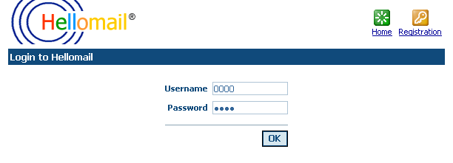
รูปที่ 9-3 แสดงหน้าจอล็อกอิน
ในขั้นตอนการสมัครสมาชิกสามารถทำได้โดยใส่ชื่อของผู้สมัคร หมายเลขโทรศัพท์ Username และ Password โดยที่ Username กับ Password จะต้องเป็นตัวเลขเท่านั้น ซึ่งจะใช้สำหรับล็อกอินเข้ามาในเว็บไซท์และใช้สำหรับล็อกอินในการโทรศัพท์มาฟังอีเมล์ด้วย
หมายเหตุ หมายเลขโทรศัพท์ต้องเป็นโทรศัพท์มือถือเท่านั้นเนื่องจากจะใช้ในการให้บริการส่ง SMS แจ้งเตือนว่ามีเมล์ใหม่เข้ามา ในการกรอกหมายเลขโทรศัพท์มีข้อกำหนดดังนี้ เริ่มจากรหัสประเทศตามด้วยหมายเลขโทรศัพท์ เช่น ประเทศไทยมีรหัสประเทศเป็น “66” และหมายเลขโทรศัพท์เป็น “017539515” หมายเลขที่จะต้องกรอกก็จะเป็น “6617539515” จะทำการตัด “0” ที่นำหน้าหมายเลขโทรศัพท์ทิ้ง

EMBED PBrush 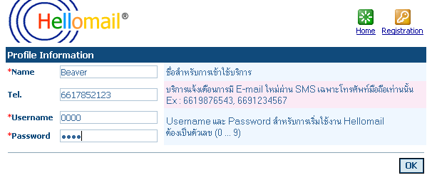
รูปที่ 9-4 แสดงหน้าจอสมัครสมาชิก
ถ้าผู้ใช้เพิ่งจะเคยเข้ามาใช้บริการครั้งแรกจะยังไม่มี Account ต้องทำการแก้ไขข้อมูลของ Account โดยเลือกที่ Edit Pop mail
EMBED PBrush 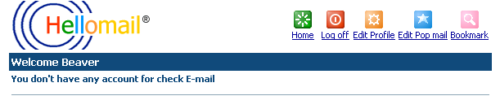
รูปที่ 9-5 แสดงหน้าจอสำหรับผู้ใช้ที่เข้ามาใช้บริการครั้งแรก

หลังจากที่ได้ทำการเพิ่มข้อมูลของ Account เสร็จเรียบร้อยแล้วก็จะสามารถใช้บริการเช็คเมล์ได้ทั้งบนเว็บและทางโทรศัพท์ ผู้ใช้สามารถเลือกที่จะเช็คเมล์ได้ทั้งสิ้น 4 Account
EMBED PBrush 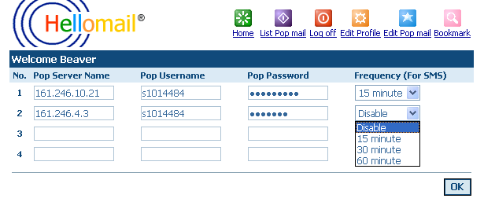
รูปที่ 9-6 แสดงหน้าจอแก้ไขข้อมูลของ Account

แสดงรายการ Account ทั้งหมดของยูสเซอร์ โดยที่ยูสเซอร์สามารถเลือก List Pop mail เพื่อให้แสดงรายการของเมล์ทั้งหมดที่ได้ฝาก Account ไว้
EMBED PBrush 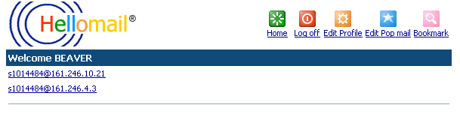
รูปที่ 9-7 แสดงหน้าจอหลังจากทำการล็อกอินเข้ามาโดยที่มี Account อยู่แล้ว

ถ้าต้องการแก้ไขข้อมูลส่วนตัว เช่น เปลี่ยนเบอร์โทรศัพท์ ก็สามารถทำได้โดยเลือก Edit Profile

EMBED PBrush 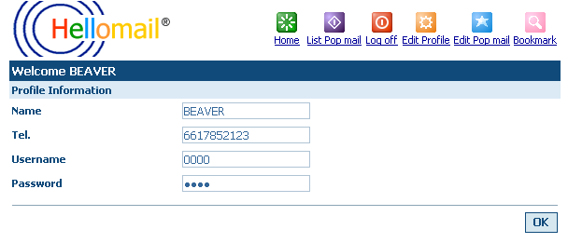
รูปที่ 9-8 แสดงหน้าจอแก้ไขข้อมูลส่วนตัว
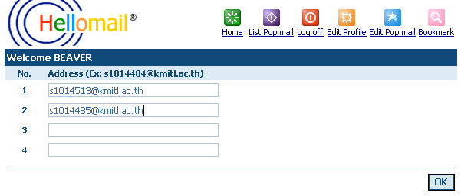
รูปที่ 9-9 แสดงหน้าจอสำหรับระบุอีเมล์ที่สนใจเป็นพิเศษ

ต่อไปเป็นหน้าจอแสดงผลเมื่อเกิดความผิดพลาดในการล็อกอิน
EMBED PBrush 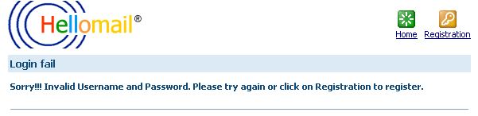
รูปที่ 9-10 ไม่สามารถล็อกอินได้ เนื่องจาก Username และ Password ไม่ตรงกัน

EMBED PBrush 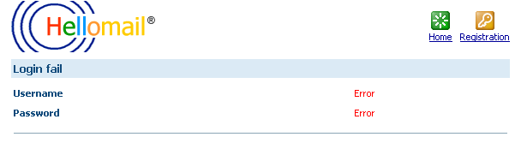
รูปที่ 9-11 กรอก Username กับ Password ผิดรูปแบบ

ต่อไปเป็นหน้าจอแสดงผลเมื่อเกิดความผิดพลาดในการสมัครสมาชิก
EMBED PBrush 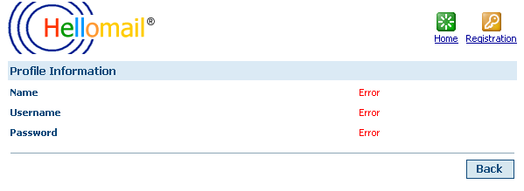
รูปที่ 9-12 กรอกข้อมูลผิดรูปแบบที่กำหนด

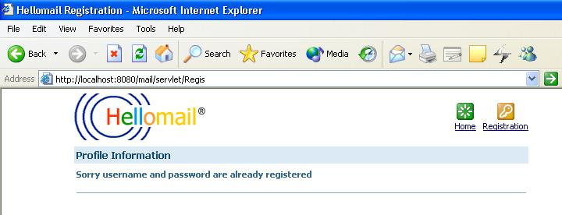รูปที่ 9-13 Username และ Password มีคนใช้ก่อนหน้านี้แล้ว

ต่อไปเป็นหน้าจอแสดงผลเมื่อเกิดความผิดพลาดขณะทำการเช็คอีเมล์
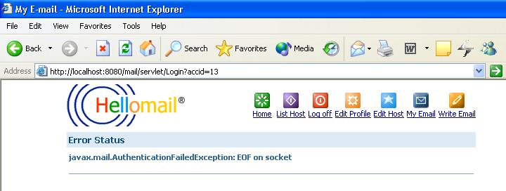รูปที่ 9-14 ไม่สามารถทำการพิสูจน์สิทธิ์ได้
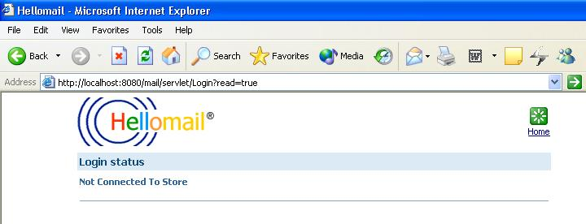รูปที่ 9-15 ไม่ได้สร้างทางเชื่อมต่อสำหรับเช็คอีเมล์

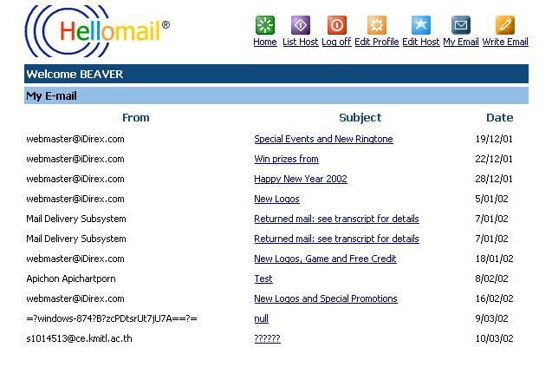รูปที่ 9-16 แสดงรายละเอียดอีเมล์ที่อยู่ใน Account

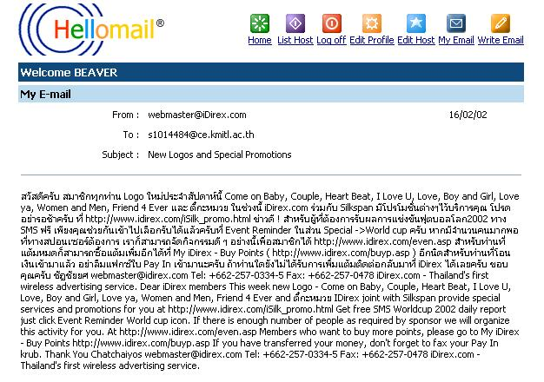รูปที่ 9-17 แสดงรายละเอียดเมล์

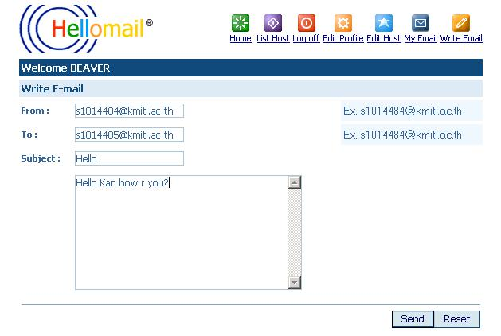รูปที่ 9-18 แสดงหน้าจอสำหรับส่งอีเมล์
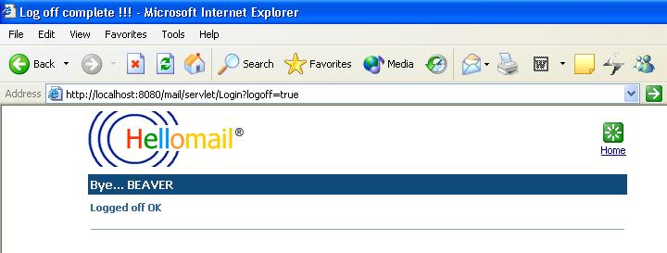รูปที่ 9-19 แสดงหน้าจอ Logoff

9.3.2 โปรแกรมตรวจสอบอีเมล์ที่มาใหม่
Short Message Service (SMS) เป็นบริการที่ใช้กันอย่างกว้างขวาง ใช้ในการส่งข้อมูลที่เป็นตัวเลขตัวอักษร (Alphanumeric) ระหว่างโทรศัพท์มือถือกับระบบภายนอก เช่น จดหมายอิเล็กทรอนิกส์ ระบบเพจ (Paging System) และระบบวอยซ์เมล์ (Voice Mail System)
SMS เป็นสื่อที่มีประโยชน์อย่างมหาศาล ข้อดีของ SMS ได้แก่
- เพิ่มประสิทธิ์ภาพให้แก่การสื่อสารแบบไร้สาย (Wireless)
- เป็นอีกทางเลือกสำหรับการส่งข้อมูลที่เป็นตัวเลขและตัวอักษร
- ให้ข้อมูลกับผู้ใช้ได้ง่าย
- เพิ่มประสิทธิภาพให้กับบริการต่าง ๆ เช่น จดหมายอิเล็กทรอนิกส์ วอยซ์เมล์ และยังสามารถผสมผสานกับระบบแฟกซ์ได้ แจ้งบริการตารางสายการบิน เป็นต้น

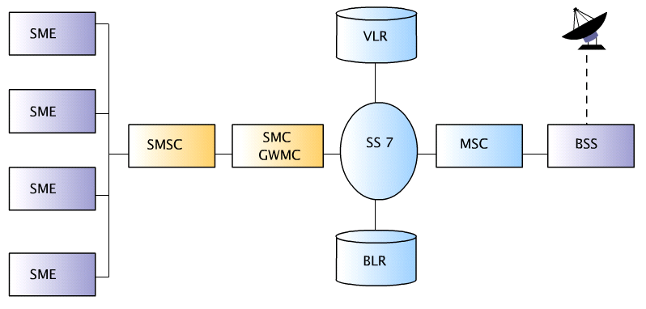รูปที่ 9-20 องค์ประกอบของ SMS
จากรูปที่ 9-20 แสดงโครงสร้างเครือข่ายของ SMS อย่างง่ายซึ่งประกอบด้วย
- Short Messaging Entity (SME) SME จะคอยรับและส่งเมสเซจ โดยจะระบุเครือข่ายที่แน่นอน เช่น เครือข่ายโทรศัพท์มือถือหรือศูนย์ให้บริการอื่น ๆ
- Short Message Service Center (SMSC) รับผิดชอบในการเก็บและส่งต่อเมสเซจระหว่าง SME กับเครือข่ายโทรศัพท์มือถือ
- SMS-Gateway MSC ใช้ความสามารถของ MSC ในการรับเมสเซจจาก SMSC โดยจะถามข้อมูลจาก HLR สำหรับข้อมูลในการหาเส้นทางและส่งข้อมูลไปให้ยัง MSC ของเครือข่ายของผู้รับ
- Home Location Register (HLR) เป็นฐานข้อมูลสำหรับเก็บข้อมูลและจัดการกับผู้ที่เป็นสมาชิกและให้บริการข้อมูลของผู้ใช้ ซึ่งจะให้ข้อมูลของเส้นที่ชี้ไปยังผู้ใช้แก่ SMSC
- Mobile Switching Center (MSC) ทำหน้าที่สับเปลี่ยนฟังก์ชันของระบบและควบคุมการใช้งานของโทรศัพท์ว่าโทรไปหาใครและใครโทรเข้ามา ควบคุมการใช้งานฐานข้อมูล
- Visitor Location Register (VLR) เป็นฐานข้อมูลซึ่งประกอบด้วยข้อมูลชั่วคราวเกี่ยวกับผู้ใช้ ซึ่งข้อมูลนี้จำเป็นสำหรับ MSC ในการให้บริการแก่ผู้ใช้
โพรเซสที่จำเป็นใน SMS
- Routing Information Request SMSC จำเป็นต้องทราบข้อมูลของเส้นทางที่ชี้ไปยังผู้ใช้จาก HLR ในการระบุที่อยู่ของเครือข่ายของผู้ใช้ โพรเซสนี้จะเกิดก่อนที่จะมีการส่งเมสเซจ
- Point to Point Short Message Delivery เป็นกลไกที่ SMSC ใช้ในการส่งเมสเซจไปยัง MSC ที่ระบุโดยที่อยู่เครือข่ายของผู้ใช้
- Shortmessage waiting indication โพรเซสนี้จะถูกทำเมื่อเมสเซจที่ส่งมายัง SMSC ผิดพลาด โพรเซสนี้จะสั่งให้ HLR เพิ่มที่อยู่ของ SMSC ไปในรายชื่อของ SMSC เพื่อให้ง่ายในการระบุเครือข่าย
- Service Center Alert โพรเซสนี้จะให้ข้อมูลของ SMSC ที่เคยส่งเมสเซจไม่สำเร็จมาก่อน ซึ่งทำให้จำที่อยู่ที่เคยส่งไปในครั้งก่อนได้
โปรแกรมตรวจสอบอีเมล์ใหม่เป็นโปรแกรมที่ทำงานตลอดเวลาโดยจะเข้าไปอ่านเมล์ทุกช่วงเวลาที่กำหนด เมื่ออ่านอีเมล์มาแล้วก็จะทำการเปรียบเทียบกับเวลาครั้งหลังสุดที่เคยทำการเช็คเมล์ไปแล้วว่ามีอีเมล์ใหม่เข้ามาบ้างหรือไม่ถ้ามีก็จะส่ง SMS ไปบอกผู้ใช้ว่ามีอีเมล์ใหม่เข้ามา ผู้ใช้ก็จะสามารถรู้ล่วงหน้าว่ามีเมล์เข้ามาใหม่โดยที่ไม่ต้องเข้ามาเช็คเองเลย และถ้าต้องการตรวจสอบอีเมล์ด้วยตนเองก็สามารถโทรศัพท์เข้ามาฟังได้หรือจะเข้ามาเช็คทางเว็บไซท์ก็ได้

9.3.3 โปรแกรมบริการรับโทรศัพท์อัตโนมัติและอ่านอีเมล์ตามที่ผู้ใช้ต้องการ
เป็นแอพพลิเคชั่นสำหรับฟังอีเมล์ผ่านทางโทรศัพท์ มีการเรียกใช้งาน TAPI, SAPI และติดต่อไปยัง Mail Server ด้วย Winsock โดยใช้โพรโตคอล POP3 ผู้ใช้จะต้องลงทะเบียนเป็นสมาชิกในเว็บไซท์ก่อนจึงจะสามารถล็อกอินผ่านทางโทรศัพท์ได้ เมื่อผู้ใช้ล็อกอินผ่านทางโทรศัพท์ได้แล้ว โปรแกรมก็จะให้เลือกว่าจะติดต่อไปยังแอคเคาน์ใด เมื่อผู้ใช้เลือกโปรแกรมก็จะโหลดอีเมล์ทั้งหมดมาเก็บไว้ (เฉพาะ plain/text) และ พูดสรุปว่ามีอีเมล์เข้ามาเท่าไร มีอีเมล์ใหม่กี่เมล์ เป็นต้น ผู้ใช้สามารถเลือกได้ว่าจะดูเฉพาะ อีเมล์ที่มาใหม่ อีเมล์ที่เข้ามาในวันนี้ อีเมล์ที่เข้ามาในเดือนนี้ อีเมล์ที่เข้ามาในปีนี้ อีเมล์ที่สนใจ อีเมล์ที่ทั้งหมด หรือ อีเมล์ที่อยู่ในช่วงวันที่กำหนด หลังจากนั้นก็สามารถเลือกอีเมล์ เพื่ออ่านหรือลบ
เราสามารถเขียนซีเควนไดอะแกรมและสเตทไดอะแกรมของระบบ EmailPhone ได้ดังนี้

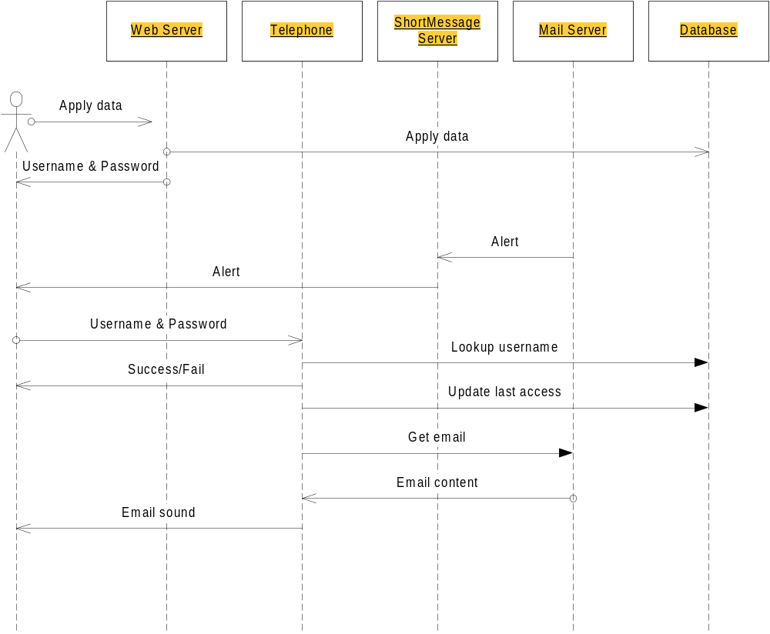
รูปที่ 9-21 Sequence Diagramของระบบ EmailPhone

Loin Menu
Login
Change Language
Contact Operator
Ask Username
Num Save into buffer
* Commit username
# Cancel username
Ask Password
Num Save into buffer
* Commit username
# Cancel username
Ask Account ID
Account 1
Account 2
Account 3
account 4
#. Up one step
Nevigate Email
2. Up email pointer
3. Down email pointer
4. Read current email
6. Delete current email
# Up one step
Confirm delete email
*. Confirm delete email
#. Cancel email
1
2, 3
#
*
# or Login fail
* and Login success
Connect to mail server
CreatemailList

1 - 4
Email filter menu
1. New email only
2. In this day email
3. In this month email
4. In this year email
5. Bookmark email
6. Date between email
7. All email
#. Up one level
Filter email list
1-5, 7
6
*,#
2,3,4,6
#
Receive Start Date and Stop Date and Create email list
6
#
#
0-9
0-9

รูปที่ 9-22 State Diagram ของโปรแกรมรับโทรศัพท์

9.4 Class Diagram ของระบบทั้งหมด

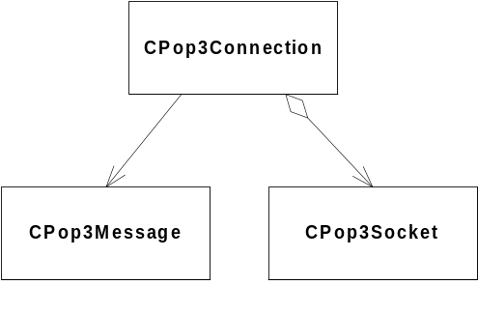
รูปที่ 9-23 Class Diagram ของ CPop3Connection

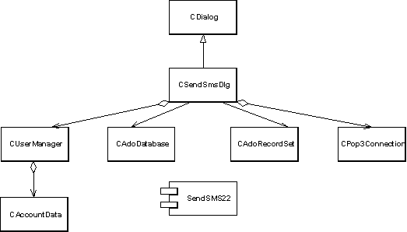
รูปที่ 9-24 Class Diagram ของโปรแกรมตรวจสอบอีเมล์ที่เข้ามาใหม่
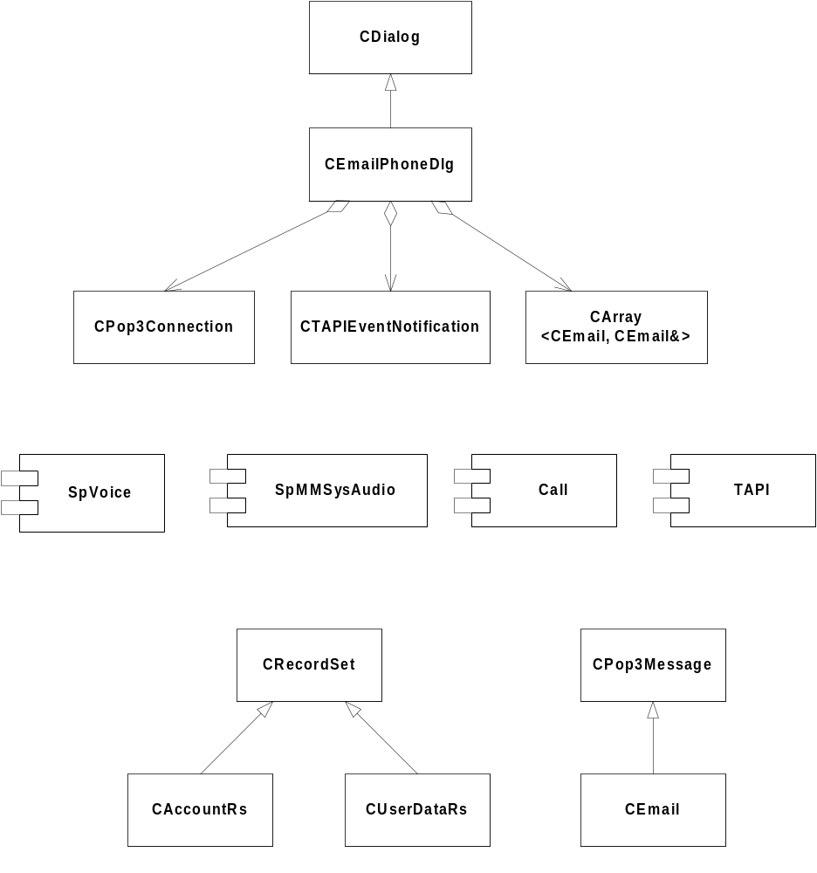
รูปที่ 9-25 Class Diagram ของโปรแกรมอ่านเมล์ผ่านโทรศัพท์

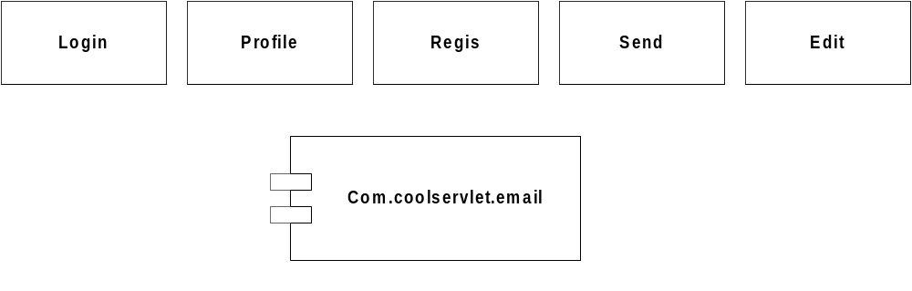
รูปที่ 9-26 Class Diagram ของเว็บแอพพลิเคชั่น

